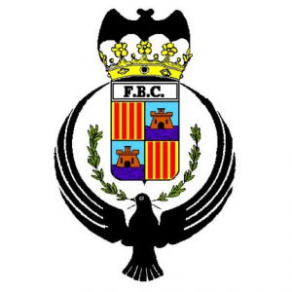
FEDERACIÓ BALEAR DE COLOMBOFILIA
Fundada en 1929

DECLARACIÓ RESPONSABLE
VACUNACIÓ ANUAL CONTRA LA MALALTIA DEL NEWCASTLE

D___________________________________ amb llicència de la Federació

Balear de Colombofilia núm. _______pertanyent al club colombófil _______________

DECLARO RESPONSABLEMENT

Que, tots els coloms missatgeres que consten al meu nom en l'imprès “Vacunació Anual contra la malaltia de Newcastle, any ___” han estat degudament vacunades contra la malaltia de Newcastle, de conformitat amb l'indicat en l' Article 56 del reglament de règim interior de la Federació Balear de Colombofila que estableix :
“ Per prendre part en un concurs, exposicions o altres esdeveniments columbòfils, els coloms missatgers assistents hauran d’estar inexcusablement vacunats de la malaltia de NEWCASTLE, article 15.2 del Real Decret 1.988/93, de 12 de novembre, de la Presidència del Govern. A tals efectes, hauran d'anar prevists del certificat oficial que acrediti la seva vacunació anual”

Que conec les conseqüències de la participació d'un colom no vacunat, o no inscrita en l'imprès de Vacunació anual contra la malaltia del Newcastle, que és la seva desqualificació immediata.

I per deixar-ne constància, signo el present document en

_______________ a, ____ de ________ 202___

